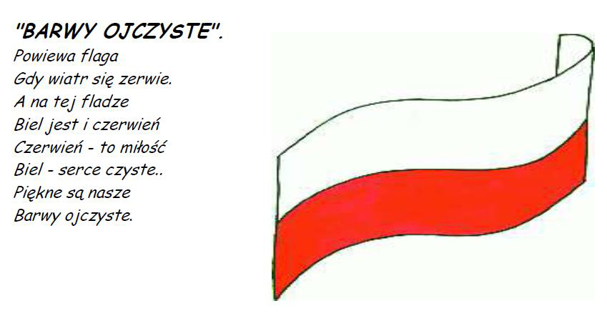

Gminne Obchody Święta Odzyskania Niepodległości
„RAZEM DLA NIEPODLEGŁEJ”
Podobnie jak w ubiegłym roku pragniemy zaprosić mieszkańców naszej gminy do wspólnego świętowania kolejnej rocznicy Odzyskania Niepodległości przez Polskę. Mamy nadzieję, że w naszej bogatej ofercie znajdziecie Państwo taki element, który zachęci was do wzięcia udziału w uroczystościach.
06.11 „Turniej dla Niepodległej”
Otwarty turniej gry w karty w Baśkę „Szabla Niepodległości”
Finał Sezonu Masters Kaszëbë i Masters Polska. Swój udział w turnieju zapowiedziało około 300 zawodników.
07.11. Gminny Konkurs Piosenki i Pieśni Patriotycznej zorganizowany przy współpracy Gminnego Centrum Kultury, Sportu i Rekreacji w Szemudzie oraz Zespołu Szkół w Bojanie, gdzie konkurs będzie się odbywał. Tego dnia spotkają się uczniowie szkół podstawowych i gimnazjów aby stanąć w szranki i wyśpiewać najpiękniejsze polskie utwory patriotyczne.
11.11. w samo święto zapraszamy na Mszę Św. w intencji Ojczyzny o godz.11.00 w kościele p.w. Św. Mikołaja w Szemudzie a także do wzięcia udziału w „Sztafecie dla Niepodległej”. Szczegółowe informacje znajdziecie Państwo w osobnym artykule oraz na stronie internetowej gminy i GCK,SiR.
13.11. „Koncert dla Niepodległej”. Uroczysty koncert oratoryjny Gabriel Fauré, Requiem op. 48.
Wykonawcy: Anna Maria Fabrello – sopran, ks. Robert Kaczorowski – baryton
Cappella Gedanensis, Arkadiusz Wanat – dyrygent .
Wstęp na koncert jest wolny.
Jesteśmy dumni z tego, że jesteśmy Polakami, że mieszkamy w wolnej Ojczyźnie. Nauczmy się tę naszą dumę i miłość do Polski okazywać. Wywieśmy flagi, wybierzmy którąś z propozycji obchodów święta i weźmy w niej udział, podzielmy się naszą radością z mieszkania w Niepodległej Ojczyźnie
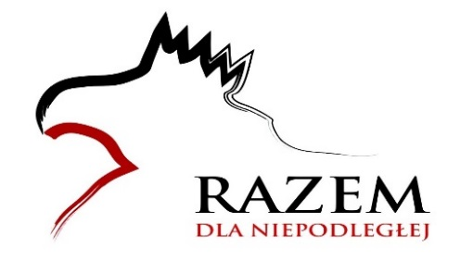
Przewodnicząca Rady Gminy
Aleksandra Perz

